Лабораторна робота 3:

Маніпулювання даними SQL (OLTP)
У цій лабораторній роботі ви протестуєте базу даних, яку створили в лабораторних роботах 1–2, виконуючи запити в стилі транзакцій у PostgreSQL (за допомогою pgAdmin). Ми зосереджуємося на запитах OLTP (онлайн-обробка транзакцій) – великій кількості коротких транзакцій, які отримують або оновлюють окремі записи. На практиці це означає написання ручних SQL-інструкцій для вибору даних та вставки, оновлення або видалення рядків. Це імітує реальні операції (наприклад, отримання реєстрацій студентів на курси або обробку замовлень електронної комерції) та перевіряє, чи ваша схема та дані поводяться належним чином.

Цілі
- Написати запити SELECT для отримання даних (включаючи фільтрацію за допомогою WHERE та вибір певних стовпців).
- Практикувати використання оператори INSERT для додавання нових рядків до таблиць.
- Практикувати використання оператора UPDATE для зміни існуючих рядків (використовуючи SET та WHERE).
- Практикувати використання оператори DELETE для безпечного видалення рядків (за допомогою WHERE).
- Вивчити основні операції маніпулювання даними (DML) у PostgreSQL та спостерігайте за їхнім впливом.

Опис бази даних
У лабораторній роботі використовується база даних інтернет-магазину, створена у попередніх лабораторних роботах.
База даних містить таблиці users, products, categories, orders, order_items, payments та addresses.

1 – Запит. Виведення всіх користувачів
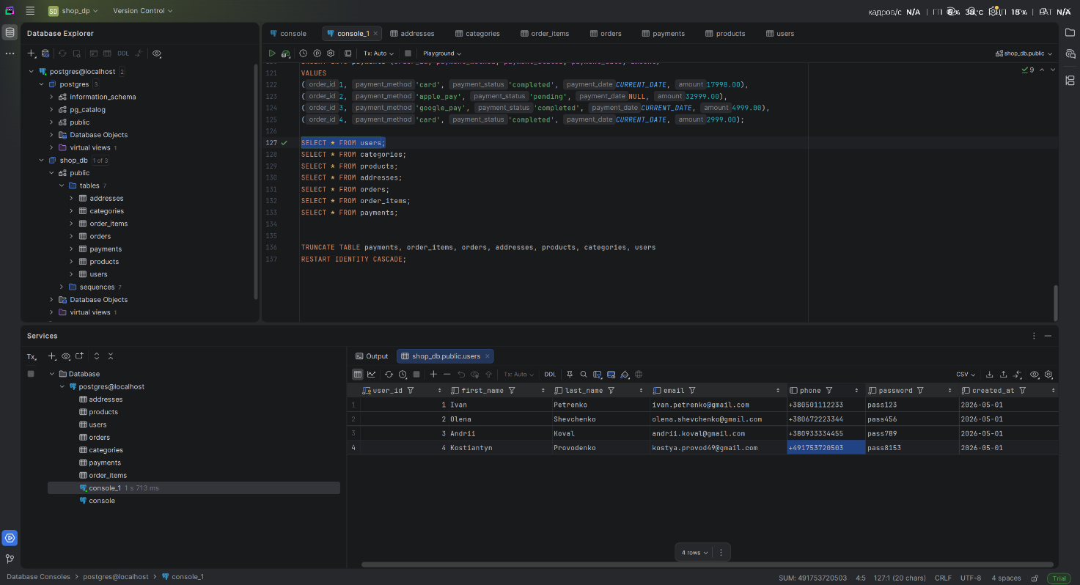
2 – Запит. Пошук товарів дорожче ніж 5000
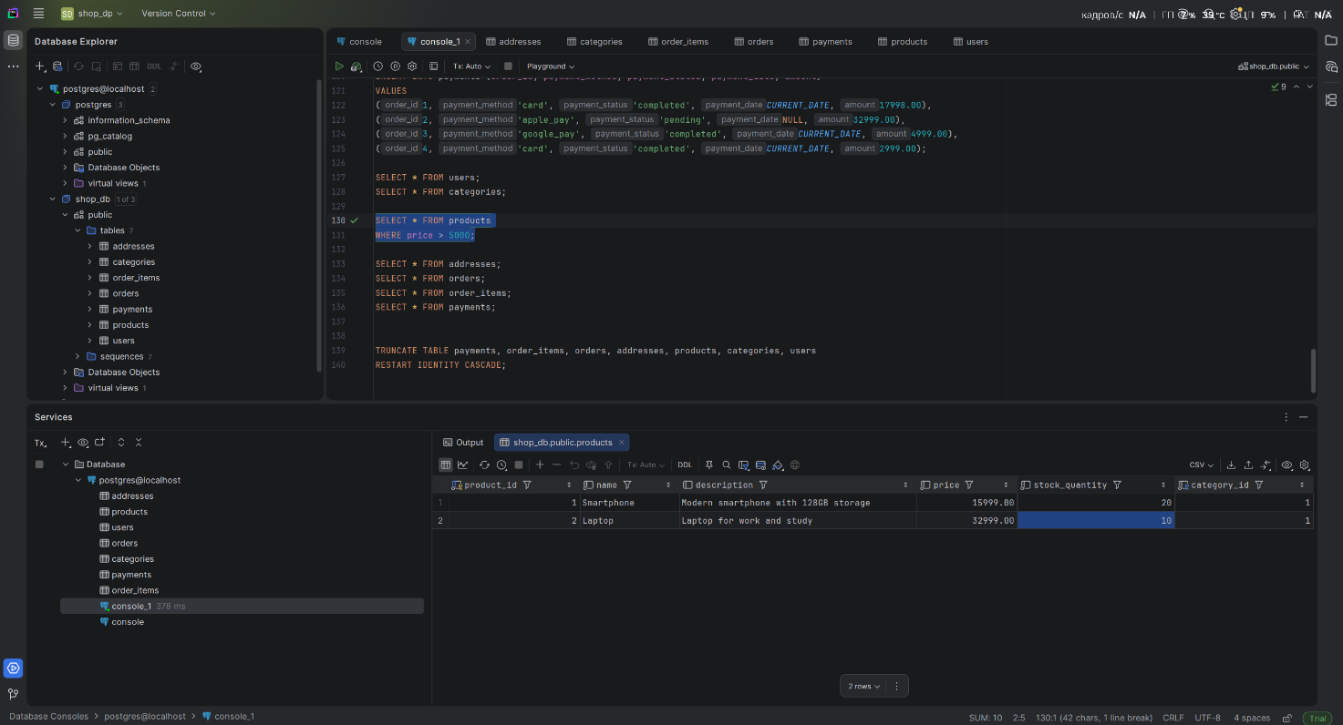
3 – Запит. JOIN користувачів і замовлень
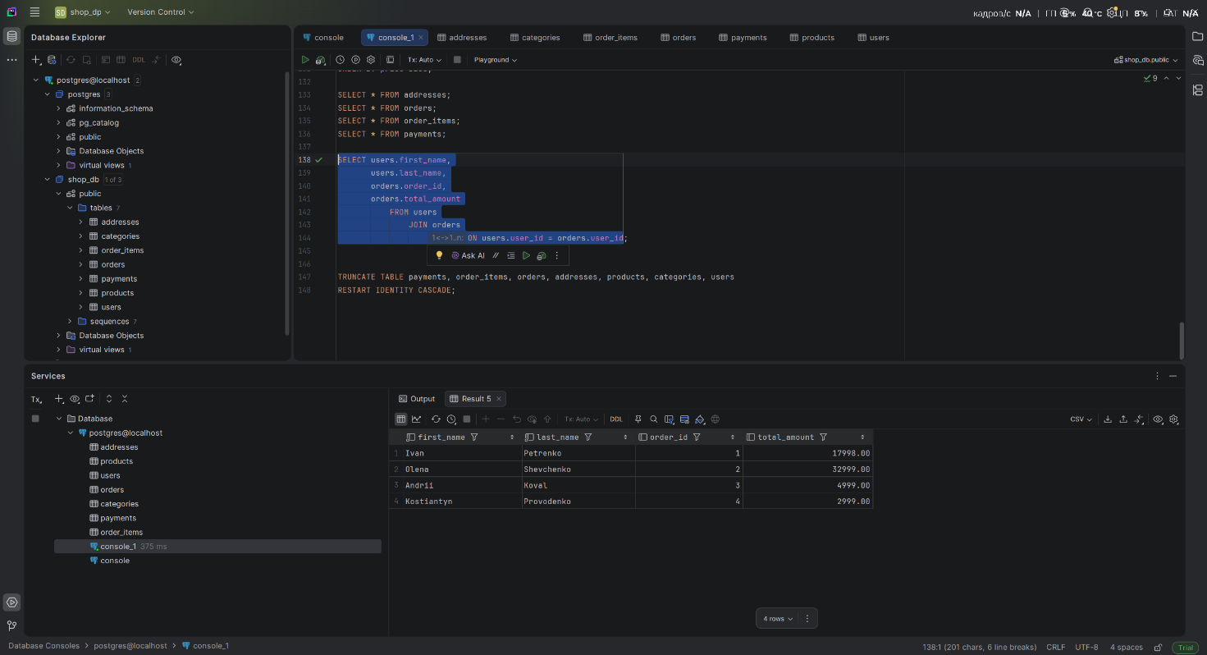
4 - Запит. Сортування товарів за ціною
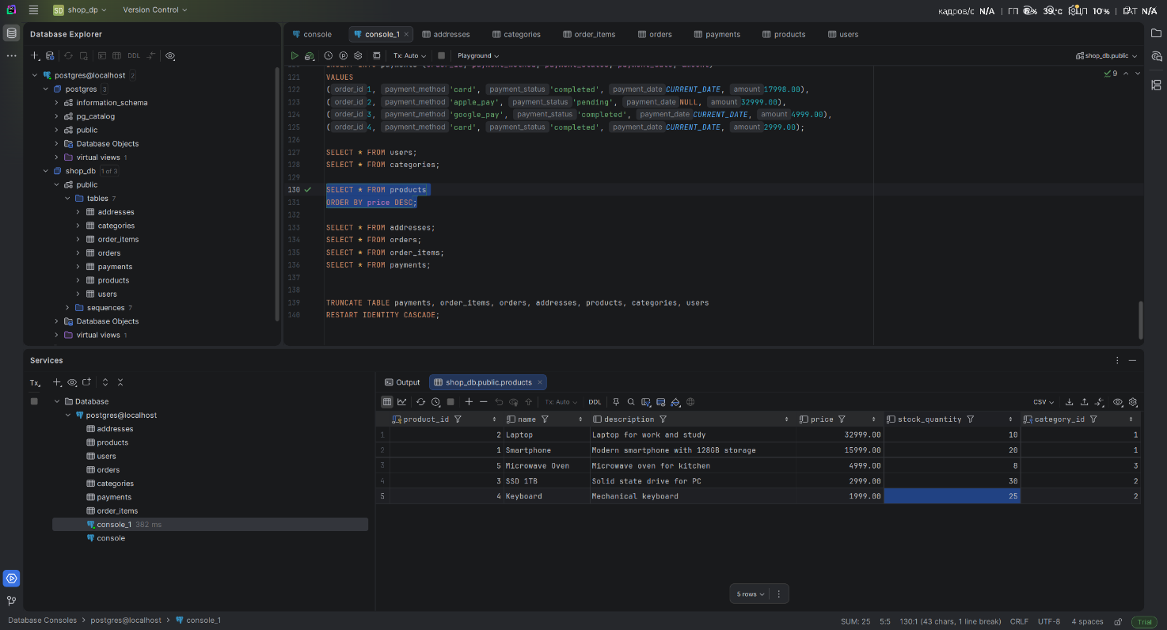

5 – Запит. Групування товарів за категоріями
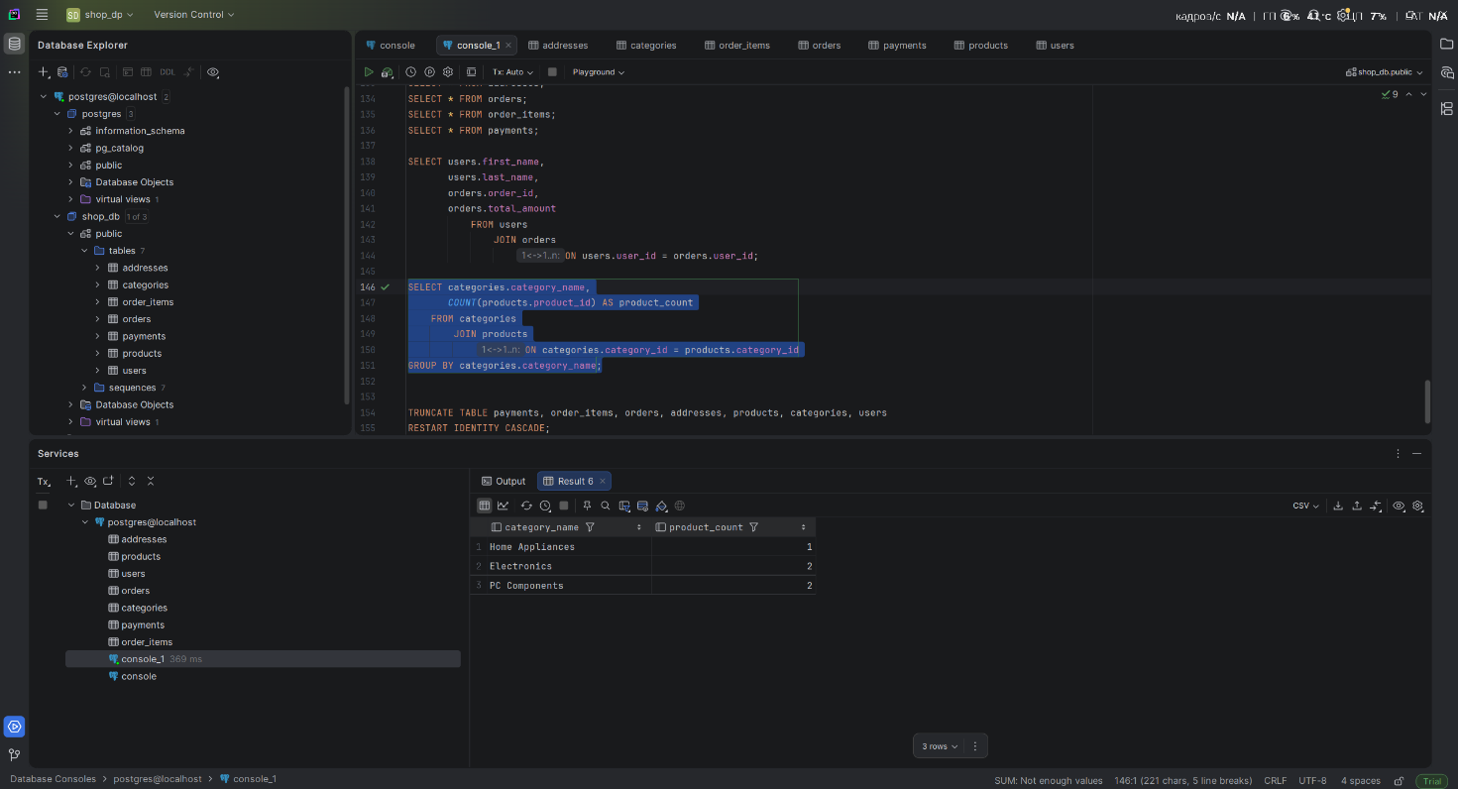
6 – Запит. Використання агрегатних функції
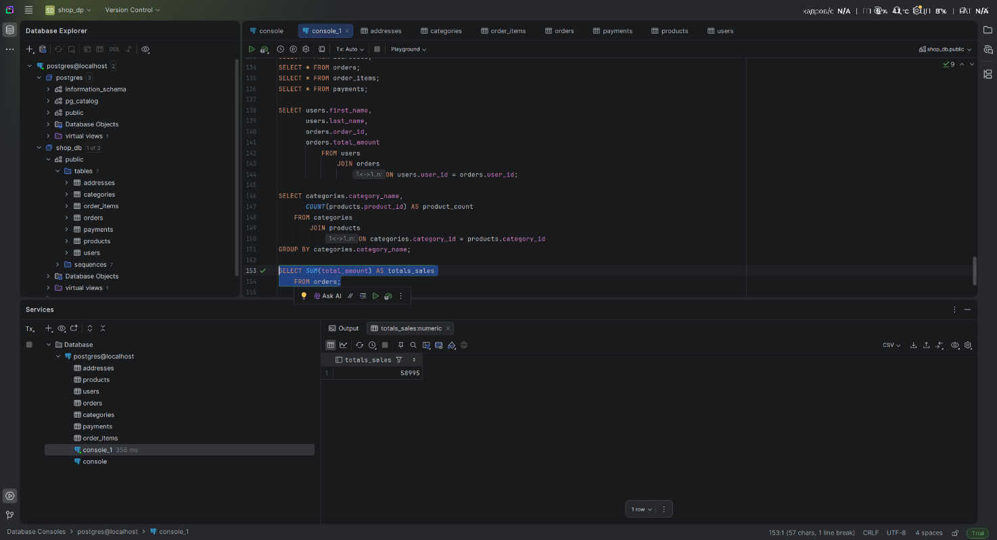
7 – Запит. Оновлення ціни товару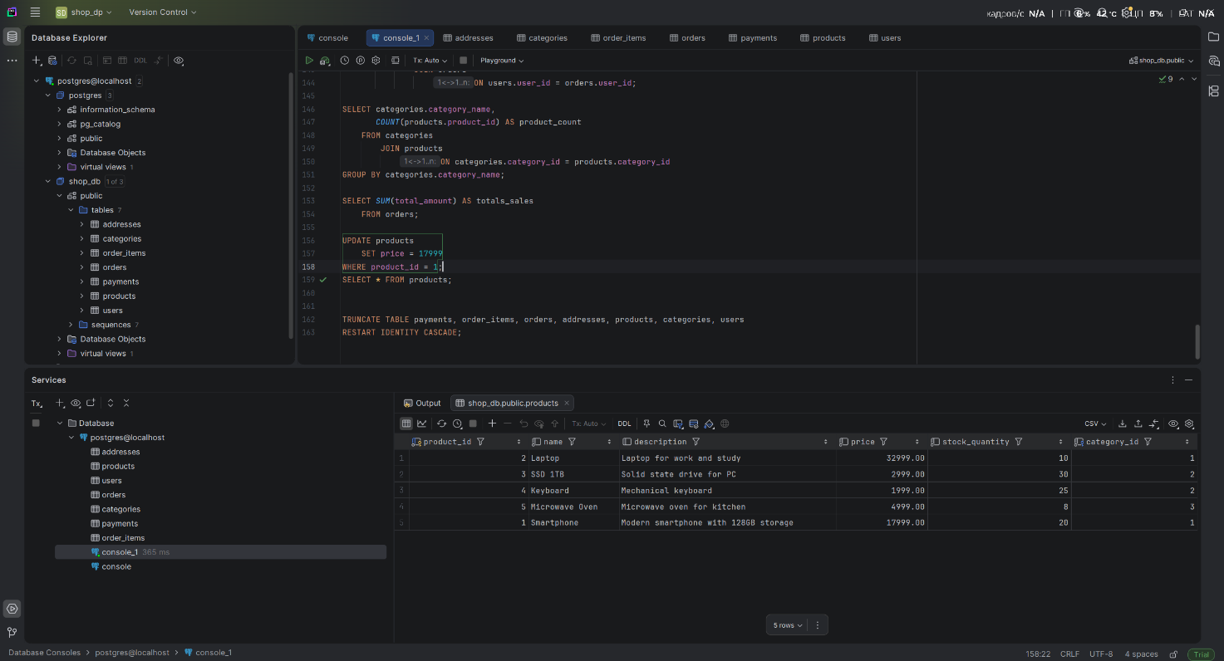
8 – Запит. Видалення запису з таблиці payments
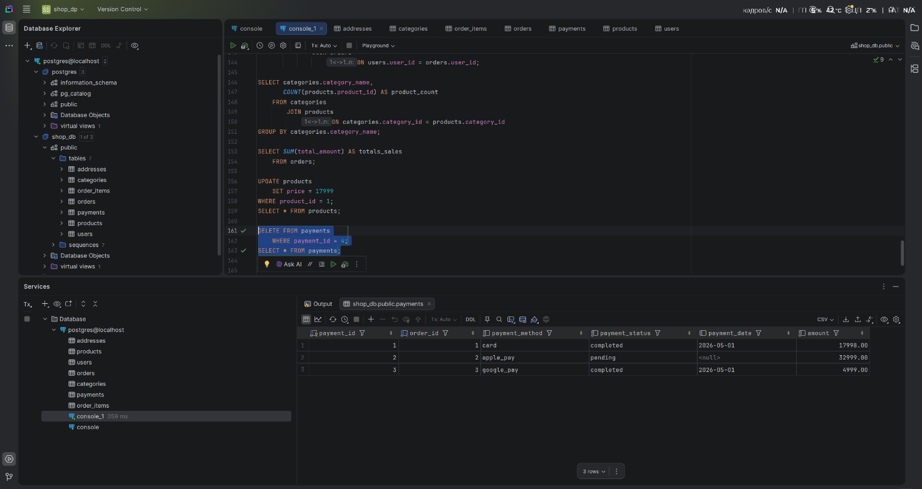

Висновки
У ході виконання лабораторної роботи були виконані OLTP-запити до бази даних інтернет-магазину за допомогою PostgreSQL. Було використано SQL-оператори SELECT, WHERE, ORDER BY, GROUP BY, JOIN, UPDATE та DELETE для взаэмодії з даними таблиці.
Під час роботи були отримані навички створення транзакційних SQL-запитів, роботи з декількома таблицями та використання агрегатних функцій для аналізу інформації в базі даних.

